

IFK Kumla F13/14/15
Sommarträningsupplägg
6 veckor för att utveckla kondition, styrka och skadeförebyggande fysik.

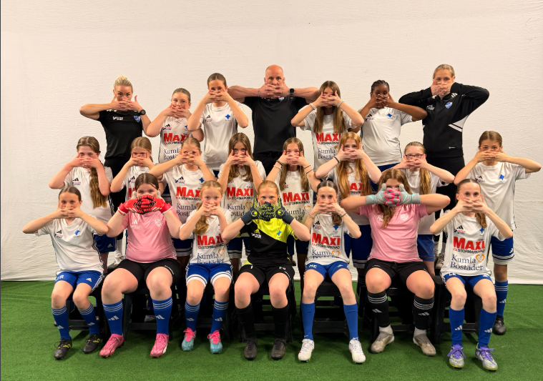

Tester vecka 1 och vecka 6

Genomför testerna första veckan och upprepa dem sista veckan för att se utvecklingen.
Test | Vecka 1 | Vecka 6
6min löpning (meter)
Plankan (sek)
Enbensbalans höger (sek)
Enbensbalans vänster (sek)
20m sprint (sek)

Detta test ska göras för din egen skull, för att du ska se att träningen som du gör ger resultat på din utveckling. Det ska inte redovisas för oss tränare.

Träningspassen

Pass 1 – Kondition & Knästyrka
Löpning: 15-30min lugn jogg, du ska kunna prata med en kompis under passet
Knästyrka, 2 varv:
- 10 knäböj
- 10 utfall per ben
- 15st tåhävningar
- 30sek planka

Pass 2 – Intervaller & Fotledsstyrka
Uppvärmning: Lugn jogg 5min
Vecka 1-2: 6 x 1min
Vecka 3-4: 8 x 1min
Vecka 5-6: 6 x 90sek
Vila 1min gång mellan intervallerna.
Fotledsstyrka, 2 varv:
- 20st tåhävningar
- 15st enbenshopp per ben
- 30sek balans per ben
- 30sek sidoplanka per sida
Pass 3 – Frivilligt extrapass
20-30min fartlek
Variera mellan lugn och snabb löpning.
Styrka:
- 10st upphopp
- 10st utfall bakåt per ben
- 20st tåhävningar
- 30sek planka
Vecka | Pass 1 | Pass 2 | Pass 3
1
2
3
4
5
6
6-veckorschema
Bocka i rutan för de pass som genomförts!

